Муниципальное дошкольное образовательное бюджетное учреждение
«Детский сад комбинированного вида № 7 Лесозаводского городского округа».

Паспорт
2 младшей группы

Г. Лесозаводск
Возрастная группа: 2 младшая группа
Воспитатели: Ковалева Ирина Александровна
Герр Светлана Леонидовна
Возрастные образовательные нагрузки в 1 младшей группе

 | Организованная образовательная деятельность
Количество условных учебных часов в неделю | 13
Длительность условного учебного часа (в минутах) | 15 минут

ЦЕЛИ И ЗАДАЧИ
Целью программы является всестороннее развитие личности ребенка, готовой к социальной адаптации в современном обществе, с учетом его физического и психического развития, а также индивидуальных возможностей, способностей и интересов.
Данная цель конкретизируется в системе задач:
- охрана жизни и укрепление здоровья детей;
- обеспечение своевременного развития ребенка по всем направлениям реализации основной общеобразовательной программы;
- осуществление своевременной диагностики и коррекции развития ребенка;
- приобщение детей к общечеловеческим ценностям;
- взаимодействие с семьей для обеспечения полноценного развития личности.

Учебно– методический комплекс,
используемый во2 «Б» младшей группе в 2019- 2020 учебном году

(3-4 года)

1. Примерная основная общеобразовательная программа дошкольного образования «От рождения до школы», Под редакцией: Н.Е.Вераксы, Т.С.Комаровой, М.А.Васильевой;

2. Т.И.Осокина, Е.А.Тимофеева «Подвижные игры для малышей»;

3. В.В.Гербова «Занятия по развитию речи»;

4. И.А.Лыкова «Изобразительная деятельность в детском саду»;

5. Интернет ресурс.

Возрастные и психологические особенности детей младшего дошкольного возраста

Младший дошкольный возраст характеризуется высокой интенсивностью физического и психического развития ребенка. Появляется повышенная активность, усиливается целенаправленность, становятся более четкими координационные движения.

В этом возрасте происходят существенные изменения в характере и содержании деятельности ребёнка, особенно с окружающими его людьми: взрослыми и сверстниками.

Особые достижения ребёнка можно увидеть в игре, поведении, рисование, конструирование чего-либо - у детей в голове уже намечена цель, хотя еще и внимание не сформировалось, дошкольник еще очень быстро отвлекается и переключается с одного вида деятельности на другой, оставляя одно дело, заменяя его совершенно другим, это может продолжаться бесконечно.

Ребёнку становится интересно отгадывать загадки, составлять рассказ к картинкам, спрашивать, спорить. Можно наблюдать за появлениями новых видов деятельности: слушание, рассказывание, словотворчество.

В результате детей начинает интересовать не столько новый предмет сам по себе, сколько его устройство, назначение и способ использования. В этот период, исследуя новую игрушку, они стремятся ее разобрать и посмотреть что у нее внутри, в результате, кроме вопросов «что это?» у детей этого возраста появляются вопросы "почему?", это и есть огромная характерная черта этого возраста

Дети этого возраста очень любят общаться с взрослыми и сверстниками, они взаимодействуют с взрослыми, после чего ребёнок чувствует себя комфортно и защищёно. Можно наблюдать такую картину, как малыш постоянно интересуется, спрашивает, узнает иногда даже достает и донимает своими вопросами. Дошкольник для достижения цели, а цель его получение информации от взрослого, будет добиваться различным путем.

Так же особенности активно развивается потребность в общении со сверстниками. Дети впервые объединяются для того, чтобы поиграть и разнообразить игру. Каждый ребёнок определяется для себя роли и подчиняет им своё поведение.

В качестве образца поведения, обнаруживается стремление к освоению этого мира у ребёнка, появляется интерес в подражание, все это происходит при виде взрослого, взрослый для ребёнка становится эталоном, гарантом.

В данном возрасте совместные игры начинают преобладать над индивидуальными играми и играми рядом. У детей проявляются новые возможности: доброжелательное отношение к окружающим, эмоциональная отзывчивость, способность к сопереживанию. В продуктивных видах деятельности (рисование, конструирование) ребёнок знакомится со свойствами предмета, развивается его восприятие, воображение, мышление

Ребёнок, который уже способен не только учитывать свойства предметов, но и усваивать некоторые общепринятые представления о разновидностях этих свойств - сенсорные эталоны формы, величины, цвета и др. Это все становится образцами, мерками, с которыми сопоставляют особенности воспринимаемых предметов.

Преобладающей формой мышления в этом возрасте является наглядно - образное. Дошкольник оказывается способным не только объединять предметы по внешнему сходству (форма, величина, цвет), но усваивать общепринятые представления о группах предметов (посуда, мебель, одежда). Образному мышлению дошкольника свойственно мыслить схемами, слитными ситуациями в соответствии с образом, который у него сохраняется на основе восприятия. А конкретная образность детского мышления проявляется в процессе развития словесных форм мышления, прежде всего в овладении понятиями.

В восприятии целого и части выступают диалектические связи, т.е. узнавание части вызывает образ предмета в целом с его названием. Восприятие картинки ребенком в дошкольном возрасте осуществляется еще довольно сложно. В этом процессе большую роль играет вопрос, задаваемый к картинке, ее название. Что касается восприятия пространства, то дошкольник уже может ориентироваться в расстоянии на основе зрительного восприятия. Подключение руки к работе глаза улучшает восприятие формы.

В дошкольном возрасте для детей чаще всего вызываются проблемы с усвоением сторон правого и левого, воспринимают так же тяжело ориентировку в пространстве, но самым казусным и сложнейшим является для детей восприятие времени, этому нужно уделять особой внимание, процесс очень долгий и трудоёмкий.

Речь ребенка в раннем дошкольном возрасте сохраняет еще ситуативный характер, но постепенно она переходит в связную. Дети переходят к связному изложению спокойного повествовательного рассказа. Функция планирования высказываемых вслух предложений, мыслей - это и есть развитие разговорной речи дошкольников, которая тесна связана со внутренней.

У ребенка 3-5 лет возникает чувство уверенности в своих силах, самостоятельности в решениях благодаря накопленному к этому возрасту опыту действий с различными вещами. Осознавая свои возросшие возможности, ребенок начинает ставить перед собой смелые и разнообразные цели, для достижения которых он вынужден применять все больше усилий. Чтобы выполнить какое-либо поручение, ребенку приходится тормозить свои желания и прекращать интересующее его в данный момент занятие. Таким образом, это является тренировкой воли

Дети в этом возрасте очень любознательны, интересуются всем, что их окружает и происходит вокруг них, исходя из этого, происходят и изменения в развитие речи, ребёнок пополняет свой словарный запас, постоянно рассуждает об окружающем, выражает свои высказывание, своё мнение, задает вопросы, на которые сам ищет ответы.

Достижения в психическом развитии ребёнка создают благоприятные условия для существенных сдвигов в характере обучения. Появляется возможность перейти от форм обучения, основанных на подражании действиям взрослого, к формам, где взрослый в игровой форме организует самостоятельные действия детей, направленные на выполнение определённого задания.

К концу младшего дошкольного возраста складывается психологический портрет личности, в котором важная роль принадлежит компетентности, в особенности интеллектуальной (этот возраст «почемучек»), а также креативности. Рассмотрим его подробней.

Вдошкольного возраста характеризуется возросшим интересом и потребностью в общении, использует для этого речь и другие средства общения для удовлетворения разнообразных потребностей. Дети этого возраста ориентируются в человеческих отношениях, способны заметить эмоциональное состояние близкого, взрослого, сверстника, способны проявить внимание, сочувствие.

Высокой мыслительной активностью характеризуется интеллектуальная компетентность. Детей не просто прозвали «почемучками», они интересуются причинно-следственными связями в разных сферах жизни (изменение в живой и неживой природе, происхождением человека и тд). Владение способами построения замысла и элементарного планирования, присуще данному возрасту. Владение родным языком для него характерны многообразные игры со звуками, рифмами, смыслами.

Физическая компетентность связана с возникновением интереса к выполнению необходимых гигиенических процедур, режиму дня, регулированию двигательной активности, совершенствованию движений.

Ребенок отличается многообразием способов выражения чувств: радости, грусти, огорчения, удовольствия, не довольствие, смех, гордость. Дети в этом возрасте способны проявлять сочувствие, сопереживание, которые лежат в основе нравственных поступков.

Ребёнок начинает регулировать своё поведение в соответствии с принятыми в обществе нормами; умеет довести начатое дело до конца (убрать игрушки, построить конструкцию, выучить стихотворение).

У детей в этом возрасте очень ярко выражается в таких видах деятельности, как игра, рисование, лепка, музицировании, а также в речи.

Дошкольник может увидеть разные образы в одном и том же материала и отразить свои видения в рисунках, поделках из природного материала и т.д.

Эти образы можно заметить в игре, в выразительных движениях, при сочинении сказок, рассказов. Особое удовольствие ребёнок получает от экспериментирования с разными материалами, словами, звуками, в результате, которого получается оригинальный, творческий, креативный продукт малыша.

Можно увидеть в выборе игры, в постановке и разрешении новых игровых проблемных ситуаций, вопросах и предложениях, с которыми он обращается к взрослому или сверстнику, организация и осуществление самостоятельной продуктивной деятельности.

Она сразу видно проявляется в самообслуживание (одевание-раздевание, умывание). Выполнение отдельных поручений (уход за обитателями живого уголка, дежурство по столовой), организации предметной среды для самодельных игр.

Заметно выражается в стремлении совершать независимые поступки, осуществление выбора той или иной деятельности, её средств, партнёров, обязательная защита своей позиции. Чувство свободы позволяет ребенку быть более открытым, эмоционально раскрепощенным.

Таким образом, на основе выше изложенного материала, можно выделить следующие основные задачи развития младшего дошкольного возраста, которые должны развивать в дошкольниках их родители и воспитатели:

1. Развивать у дошкольника потребность в активной деятельности , овладение основными видами движения, освоение навыков личной гигиены.

2. Обеспечить познавательное развитие ребёнка, обогащение представлений об окружающем его мире, предметах и явлениях, развитие любознательности.

3. Воспитывать доброжелательность к окружающим, эмоциональную отзывчивость, способность к общению, сопереживанию.

4. Обогащать опыт самопознания дошкольника.

5. Обучать детей различным способам действий в условиях предметно - действенного - сотрудничества.

:

РЕЖИМ ЖИЗНИ ДЕТЕЙ во 2 «Б» младшей ГРУППЕ В ДОШКОЛЬНОМ УЧРЕЖДЕНИИ:

3-4 года | Холодный период года | Теплый период года
Дома
Подъем, утренний туалет | 6.30 – 7.30 | 6.30 – 7.30
В дошкольном учреждении
Прием, осмотр, игры, ежедневная утренняя гимнастика | 7.30 – 8.30 | -
Прием, осмотр, игры, ежедневная утренняя гимнастика на улице | - | 7.30 – 8.20
Возращение с улицы, | - | 8.20 – 8.30
Подготовка к завтраку, завтрак | 8.30 – 9 00 | 8.30 – 9.00
Игры | 8.50 – 9.00 | 8.50 – 9.10
Организованная образовательная деятельность | 9.00 – 10.00 | -
Игры, подготовка к прогулке, прогулка ( игры, наблюдения, труд) | 10.00 – 12.00 | 9.00 – 12.00
Возращение с прогулки, игры | 12.00 – 12.20 | -
Возращение с прогулки, водные процедуры, игры | - | 11.20 – 11-40
Подготовка к обеду, обед | 12.20– 12.50 | 11.40 – 12.15
Подготовка ко сну, дневной сон | 12.50 – 15.00 | 12.50 – 15.00
Постепенный подъем, воздушные, водные процедуры | 15.00 – 15.30 | 15.00 – 15.20
Игры, самостоятельная деятельность | 15.30 – 15.45 | 15.20 – 15.35
Чтение художественной литературы | 15.45 – 16.00 | 15.35 – 15.50
Подготовка к полднику, полдник | 16.00 – 16.20 | 15.50 – 16.10
Игры, самостоятельная деятельность | 16.20 – 17.00 | -
Подготовка к прогулке, прогулка, игры, самостоятельная деятельность, уход домой | 17.00 – 18.00 | 16.20 – 18.00
Дома
Прогулка | 19.00 – 20.00 | 19.00 – 20.00
Возращение с прогулки, спокойные игры, гигиенические процедуры | 20.00 – 20.30 | 20.00 – 20.30
Подготовка ко сну, ночной сон | 20.30 – 6.30 (7.30) | 20.30 – 6.30 (7.30)

Работа с родителями.
Содержание направлений работы с семьей по образовательным областям:

- Физическое развитие

«Здоровье»:
- информирование родителей о факторах, влияющих на физическое здоровье ребенка (спокойное общение, питание, закаливание, движение).

«Физическая культура»:
- привлечение родителей к участию в совместных с детьми физкультурных праздниках и других мероприятиях).

«Безопасность»:
- знакомство родителей с опасными для здоровья ребенка ситуациями (дома, на даче, на дороге, в лесу, у водоема) и способами поведения в них;
- информировать родителей о том, что должны делать дети в случаи непредвиденной ситуации; при необходимости звонить по телефонам экстренной помощи – «01», «02»,

- Социально – коммуникативное развитие
- заинтересовать родителей в развитии игровой деятельности детей, обеспечивающей успешную социализацию, усвоение гендерного поведения;
- сопровождать и поддерживать семью в реализации воспитательных воздействий.
- изучить традиции трудового воспитания в семьях воспитанников;
- проводить совместные с родителями конкурсы, акции по благоустройству и озеленению территории детского сада, ориентируясь на потребности и возможности детей и научно обоснованные принципы и нормативы.
- Познавательное развитие

«Ознакомление с миром природы»
- ориентировать родителей на развитие у ребенка потребности к познанию, общению со взрослыми и сверстниками;
- совместно с родителями планировать маршруты выходного дня к историческим, памятным местам.
- Речевое развитие
- развивать у родителей навыки общения, используя семейные ассамблеи, коммуникативные тренинги.
- демонстрировать ценность и уместность как делового так и эмоционального общения.

: - доказывать родителям ценность домашнего чтения;
- поддерживать контакты семьи с детской библиотекой.
- поддержать стремление родителей развивать художественную деятельность детей в детском саду и дома;
- привлекать родителей к активным формам совместной с детьми деятельности способствующим возникновению творческого вдохновения.
- Художественно-эстетическое развитие

«Музыка»:
- раскрыть возможности музыки как средства благоприятного воздействия на психическое здоровье ребенка.
- информировать родителей о концертах профессиональных и самодеятельных коллективов, проходящих в учреждениях дополнительного образования и культуры.

Приемная
1. Информационный стенд «ДЛЯ вас, родители!»
2. Информационный стенд «Азбука безопасности»
3. Информационный стенд «Советы Айболита»
4. Информационный стенд «Здоровое питание»
5. «Наши шедевры»

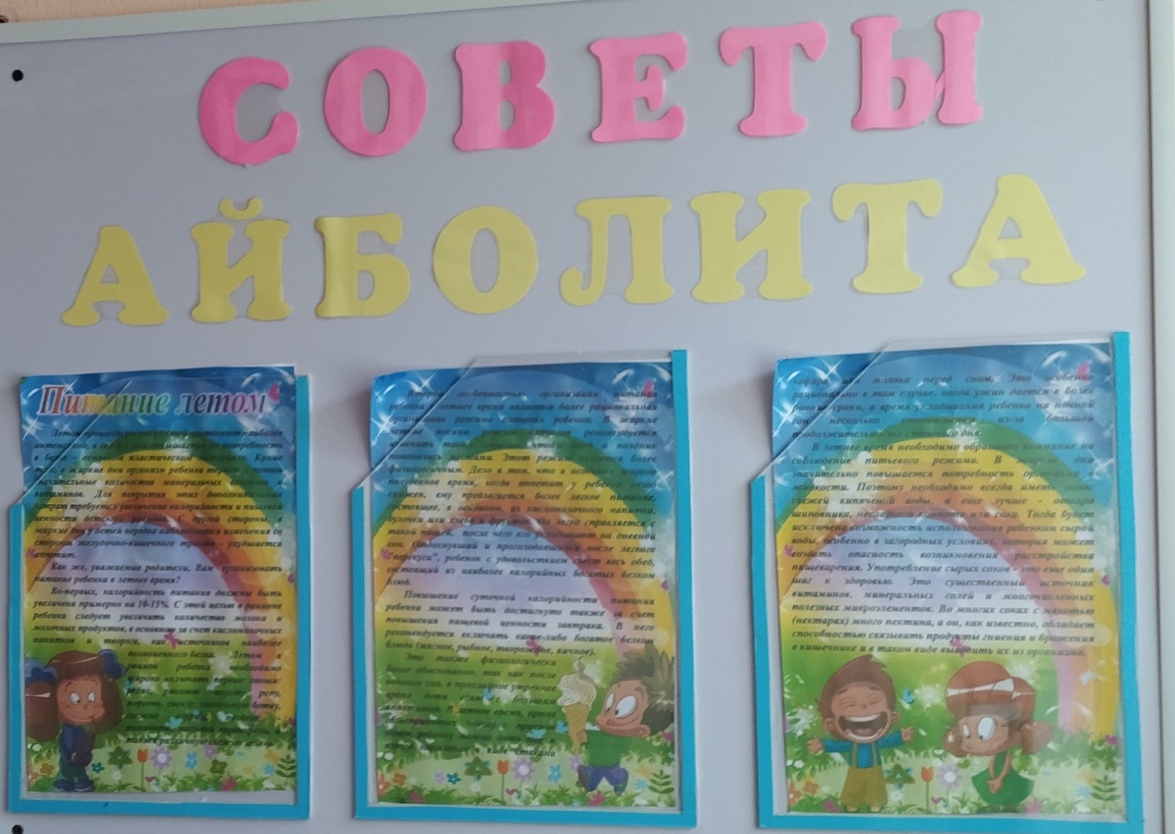

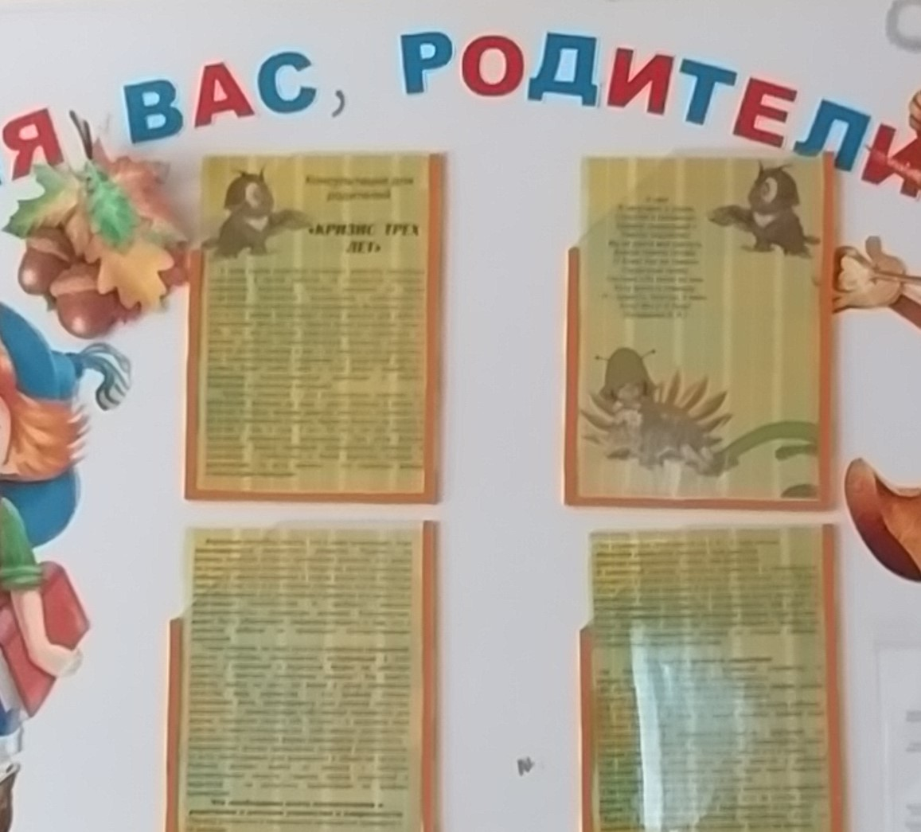

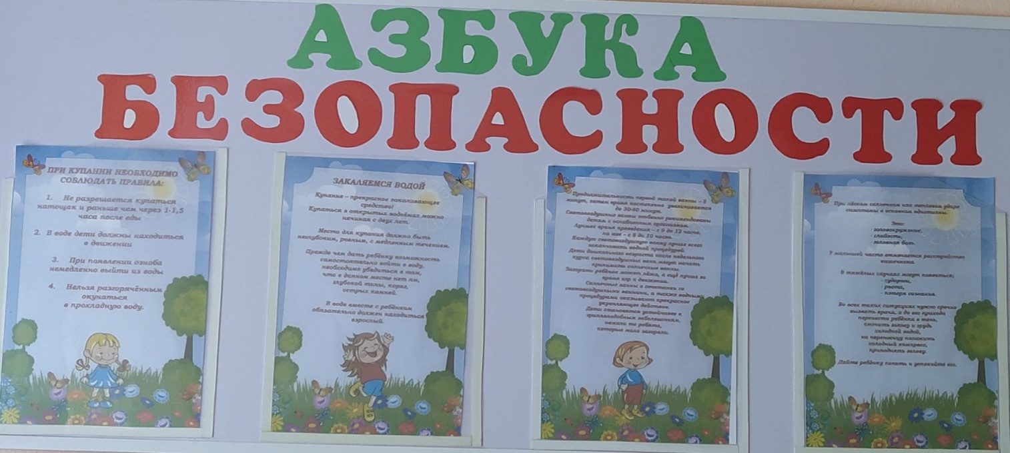

Уголок творчества

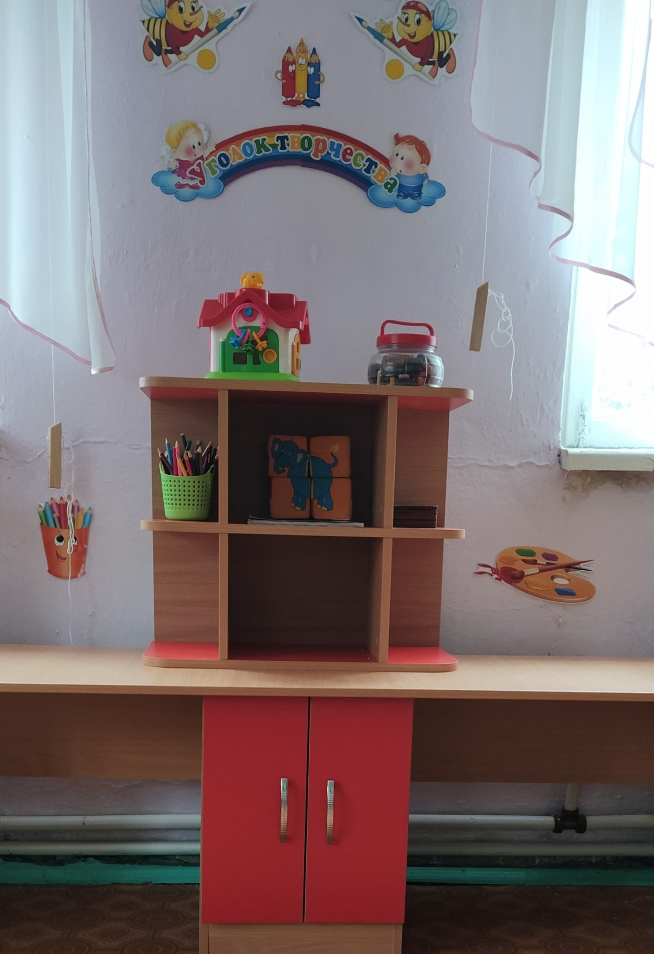

Уголок природы и эксперементирования

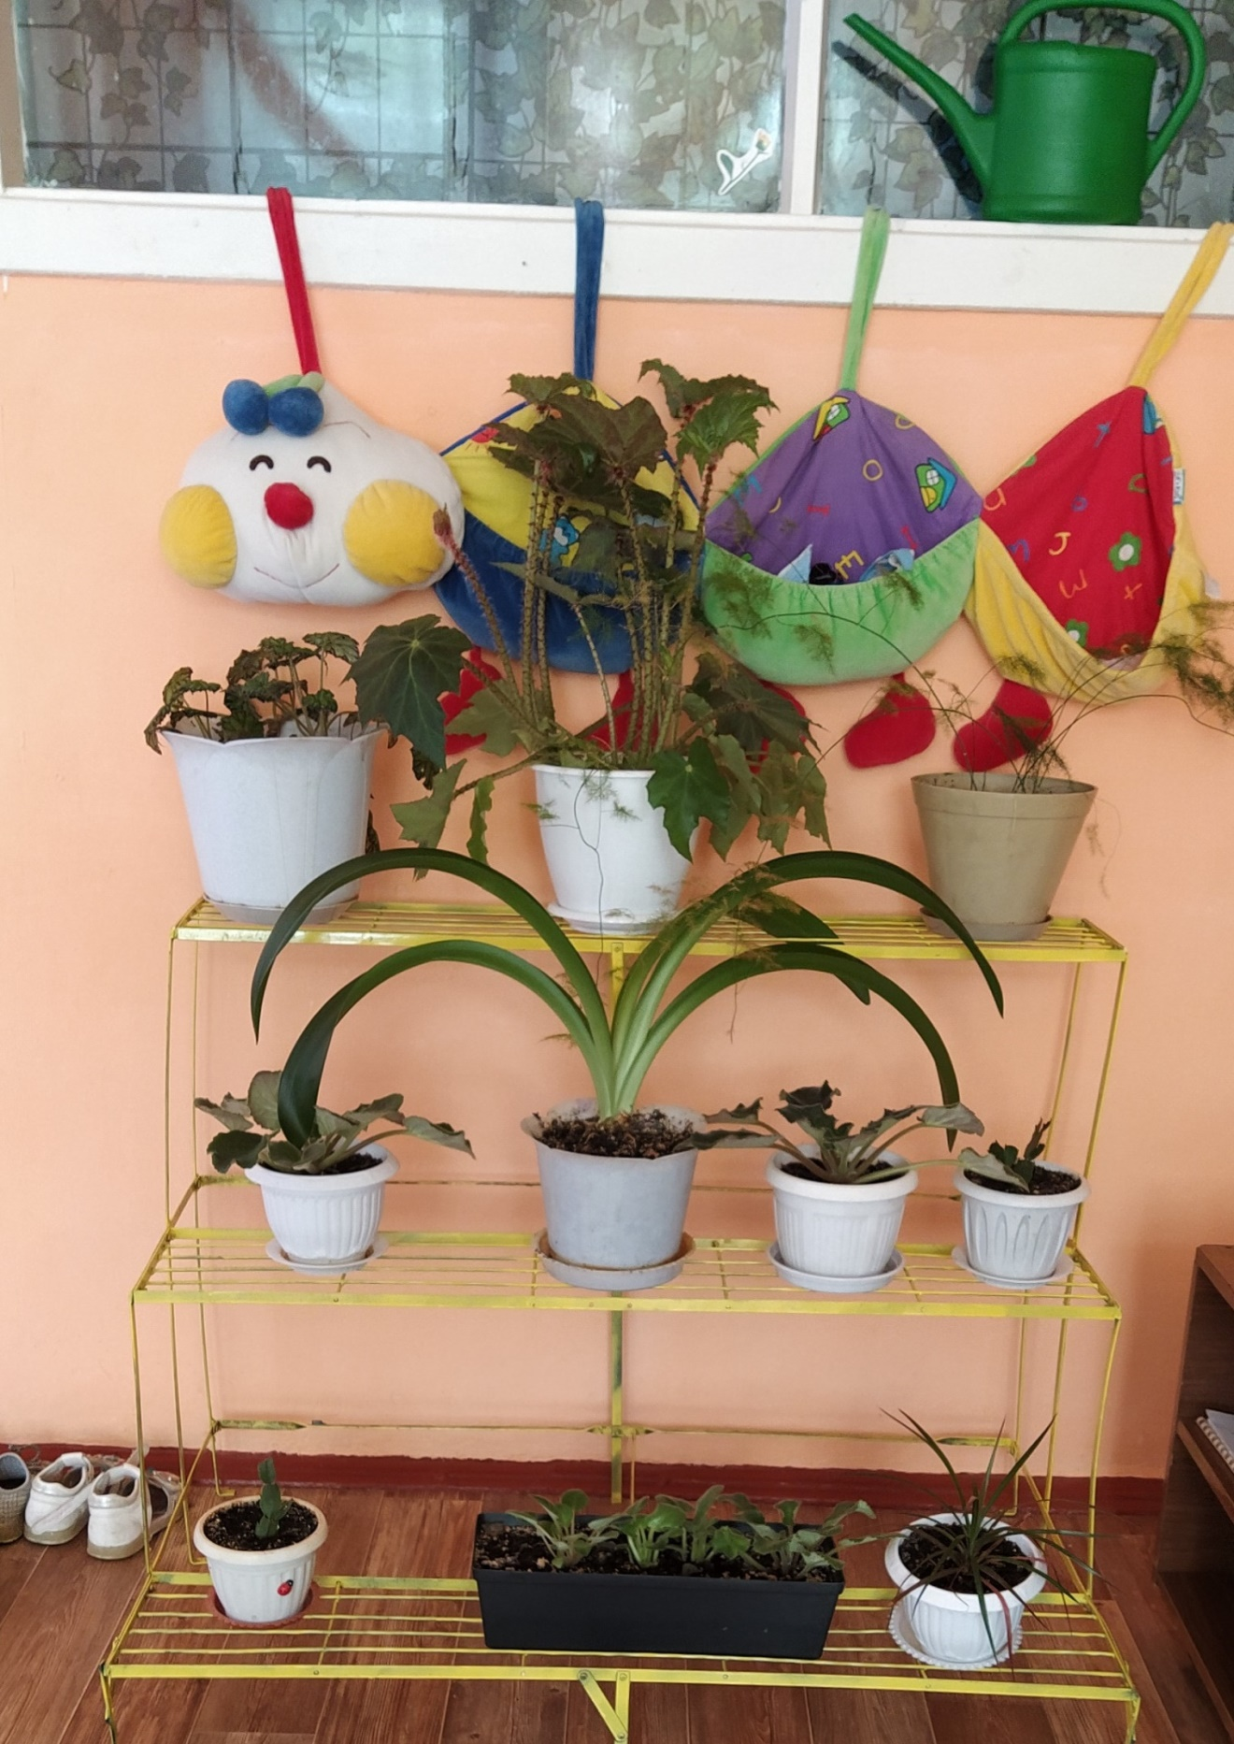

Физкультурно – оздоровительный уголок
- Мячи резиновые, мячи пластмассовые ( разного размера)
2. Кубики, кегли, флажки, кольцеброс;
3. Мешочки с песком;
4. Картотека подвижных игр, гимнастик ( утренних и после сна), физ.минуток;
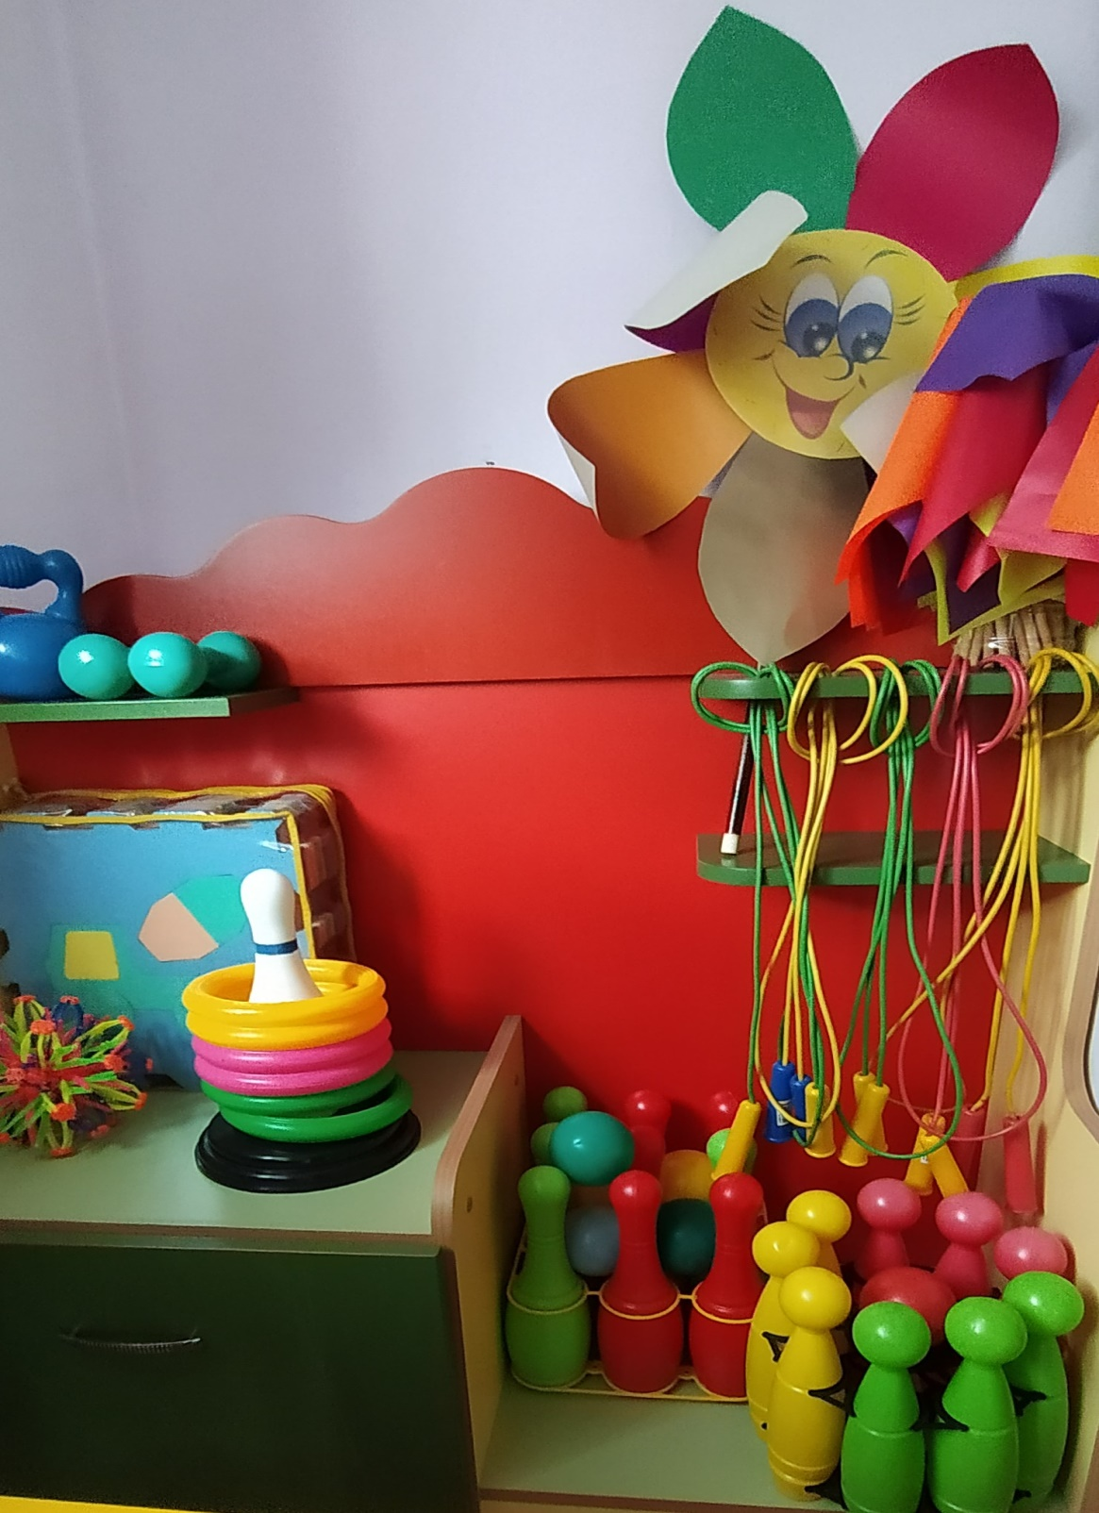

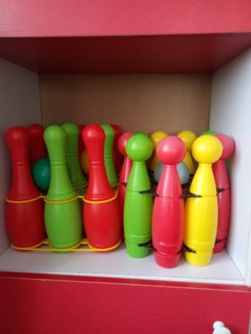

Мы играем

Сюжетно – ролевая игра « Дочки- матери»
- Посуда для кухни ( кастрюли, сковородки, чайник, противень, ножи, лопатки, поварёшки, ложки, кондитерские щипцы, салатники)
- Посуда для сервировки стола ( порционные тарелки, блюдца, чашки, вилки, ложки, посуда для десерта).
- Кровати для кукол.
- Трюмо для девочек.
- Шкаф для кукольной одежды.

